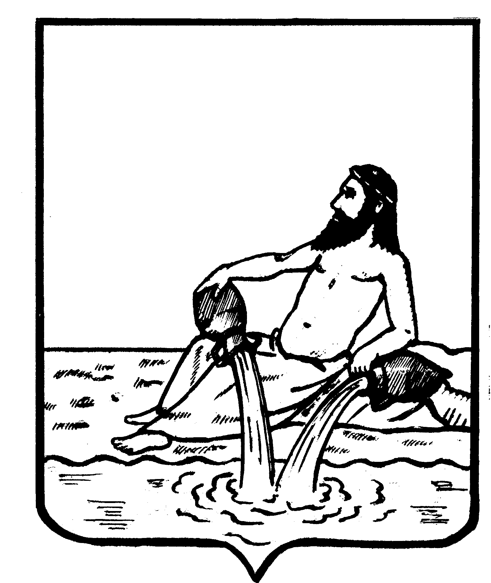

АДМИНИСТРАЦИЯ ВЕЛИКОУСТЮГСКОГО МУНИЦИПАЛЬНОГО ОКРУГА

ВОЛОГОДСКОЙ ОБЛАСТИ

**ПОСТАНОВЛЕНИЕ**

11.06.2024 № 1700

г. Великий Устюг

**О признании утратившими силу**

**некоторых постановлений администрации**

**сельского поселения Теплогорское**

**по бюджетным вопросам и оплате труда**

Руководствуясь решением Великоустюгской Думы Великоустюгского му-ниципального округа Вологодской области от 27.09.2022 № 14 «О вопросах правопреемства органов местного самоуправления», статьями 33 и 38 Устава Великоустюгского муниципального округа,

**ПОСТАНОВЛЯЮ:**

1. Признать утратившими силу постановления администрации сельского поселения Теплогорское по бюджетным вопросам и оплате труда согласно при-ложению к настоящему постановлению.

2. Настоящее постановление вступает в силу после его официального опубликования.

**Глава**

**Великоустюгского муниципального округа И.А. Абрамов**

Приложение

к постановлению администрации

Великоустюгского муниципального округа

от 11.06.2024 № 1700

**ПЕРЕЧЕНЬ**

**постановлений администрации**

**сельского поселения Теплогорское**

1) от 25.04.2011 № 15 «О порядке составления, утверждения и ведения бюд-жетных смет казённых учреждений сельского поселения Теплогорское»;

2) от 25.04.2011 № 19 «Об утверждении порядка определения предельно допус-тимого значения просроченной кредиторской задолженности муниципального бюд-жетного учреждения, учредителем которого является администрации сельского по-селения Теплогорское, превышение которой влечёт расторжение трудового договора с руководителем муниципального бюджетного учреждения по инициативе работода-теля в соответствии с Трудовым кодексом РФ»;

3) от 23.11.2011 № 44 «О внесении изменений в постановление главы сельского поселения Теплогорское от 27.11.2008 № 30»;

4) от 24.11.2011 № 40 «О порядке санкционирования расходов бюджетных учреждений поселения, источником финансового обеспечения которых являются суб-сидии, полученные в соответствии с абзацем вторым пункта 1 статьи 78 Бюджетного кодекса Российской Федерации»;

5) от 26.06.2012 № 18 «О внесении изменений в некоторые постановления администрации сельского поселения Теплогорское»;

6) от 17.12.2012 № 38 «О Порядке осуществления муниципальным бюджетным учреждением сельского поселения Теплогорское полномочий органа местного само-управления по исполнению публичных обязательств перед физическим лицом, под-лежащих исполнению в денежной форме, и порядке финансового обеспечения их осуществления»;

7) от 17.12.2012 № 39 «О взыскании неиспользуемых остатков средств, пре-доставленных из бюджета сельского поселения муниципальным бюджетным учреж-дениям сельского поселения»;

8) от 16.08.2013 № 28 «О внесении изменений и дополнений в постановление администрации сельского поселения Теплогорское от 17.09.2009 № 28 «Об утверж-дении положения об оплате труда работников муниципальных учреждений культуры сельского поселения Теплогорское финансируемое из бюджета поселения»;

9) от 08.10.2013 № 16 «О Порядке осуществления муниципальным бюджетным учреждением сельского поселения Теплогорское полномочий органа местного само-управления по исполнению публичных обязательств перед физическим лицом, подле-жащих исполнению в денежной форме, и о порядке финансового обеспечения их осу-ществления»;

10) от 28.08.2014 № 12 «Об утверждении Положения о бухгалтерии админист-рации сельского поселения Теплогорское»;

11) от 20.09.2017 № 25 «Об утверждении Порядка разработки и утверждения бюджетного прогноза сельского поселения Теплогорское на долгосрочный период»;

2

12) от 24.01.2018 № 2 «О внесении изменений в постановления главы сельского поселения Теплогорское от 27.11.2008 № 30 «Об утверждении Положения об оплате труда обслуживающего персонала сельского поселения Теплогорское»;

13) от 03.05.2018 № 30 «О внесении изменений в Положение об оплате труда обслуживающего персонала сельского поселения Теплогорское»;

14) от 10.01.2020 № 5 «О внесении изменений в постановление администрации сельского поселения Теплогорское от 17.09.2009 № 28 «Об утверждении Положения об оплате труда работников муниципальных учреждений культуры сельского поселе-ния Теплогорское, финансируемых из бюджета сельского поселения»;

15) от 10.01.2020 № 04 «Об утверждении порядка составления и ведения свод-ной бюджетной росписи, лимитов бюджетных обязательств бюджета сельского посе-ления Теплогорское и бюджетных росписей главных распорядителей бюджетных средств»;

16) от 14.07.2021 № 25 «Об утверждении порядка формирования перечня нало-говых расходов сельского поселения Теплогорское и оценки налоговых расходов сельского поселения Теплогорское»;

17) от 06.09.2021 № 30 «О внесении изменений в положение об оплате труда работников муниципальных учреждений культуры сельского поселения Теплогор-ское, финансируемых из бюджета сельского поселения».